Exercice 1
Sur la figure, 1 unité de longueur correspond à 50 pixels
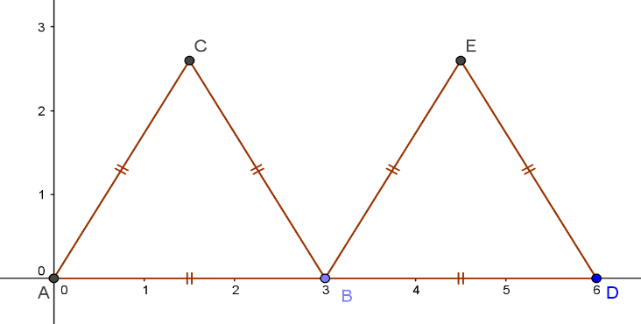
1. Indiquer sur la figure toutes les longueurs (en pixels) et tous les angles connus.
2. Écrire un script Python qui permet de tracer les triangles ABC et BDE en important la bibliothèque turtle.

Exercice 2 Avec un rapporteur et un compas
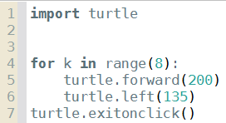
1. Sur la capture d’écran ci-dessous, le script ci-contre a été interrompu au premier passage dans la boucle et la ligne 5 a été exécutée une fois. Compléter la figure obtenue en exécutant le script complétement.

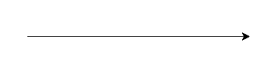

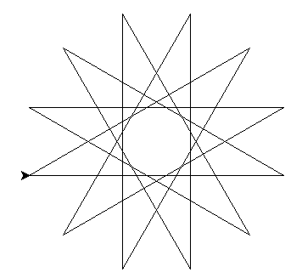
2. Modifier le script précédent pour obtenir la figure ci-contre.

Exercice 3
script disponible
BP_ exercice 3.py
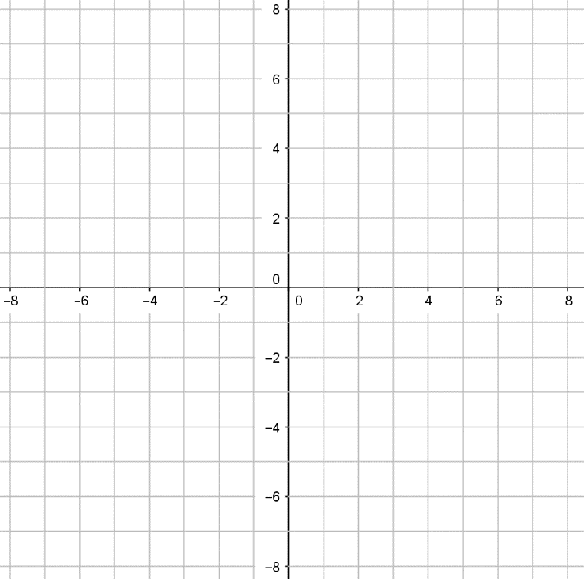
Représenter sur le quadrillage la figure obtenue en exécutant le script ci-dessous, 1 unité de longueur correspondant à 20 pixels.
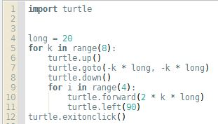

script disponible
BP_ spirale.py
Exercice 4
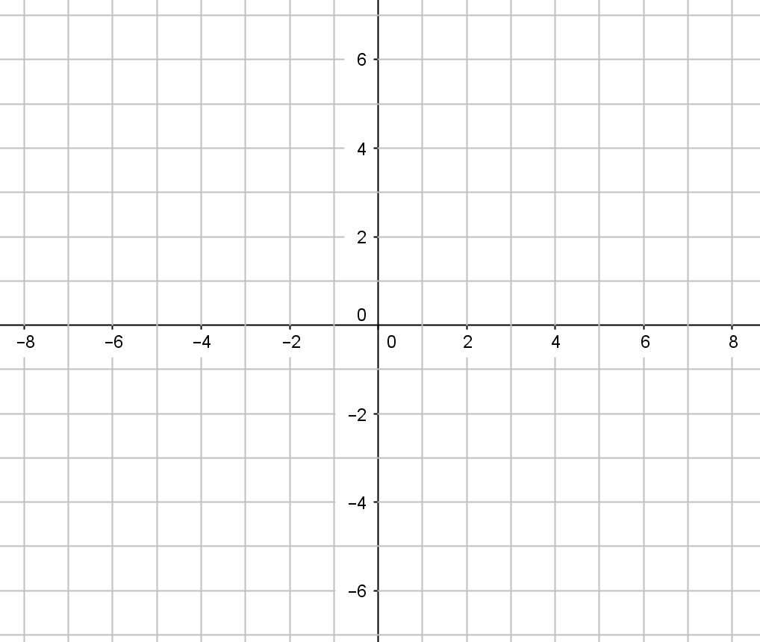
On considère le script ci-dessous dans lequel on a défini deux fonctions spirale et trace.
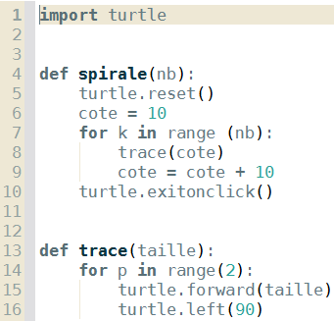

Tracer, sur le graphique ci-contre, la figure obtenue par l’exécution de l’instruction spirale(12), 1 unité de longueur représentant 10 pixels.

